vue的运动

条件：

条件渲染 (使用 v-if)删除，添加

条件展示 (使用 v-show)。显示隐藏

动态组件——冻结，激活。component

组件根节点——router-view切换组件

步骤：

标签用transition包括

name="fade"

写css

原理：当触发了条件之后，vue会自动往被transition包含的标签添加下面的class名字。

流程：v-enter添加，v-enter移出，v-enter-active和v-enter-to添加

v-enter——在触发移入之前

v-enter-active——贯穿整个移入

v-enter-to——移入的目标点，和v-enter-active一起添加

v-leave

v-leave-active

v-leave-to

注：v可以通过name属性来定

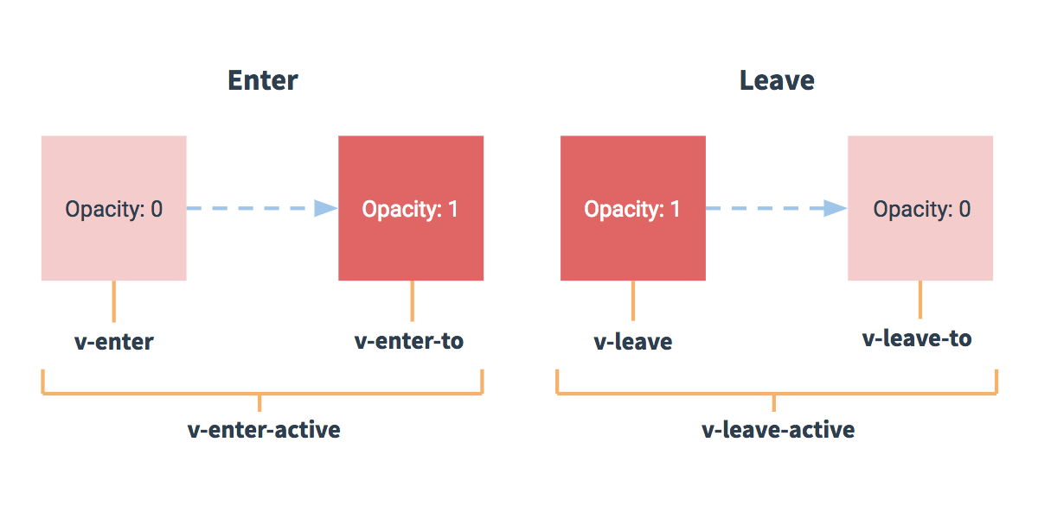

javaScript 钩子

enter(el, done)

afterEnter(el)

enterCancelled(el)

leave(el, done)

afterLeave(el)

leaveCancelled(el)

注意：

el是原生的。

enter和leave的第二参数done必须要有，因为enter之后马上会afterEnter，但是enter里面的要做的事情还没有做完，所以done是指afterEnter的里面的函数。

